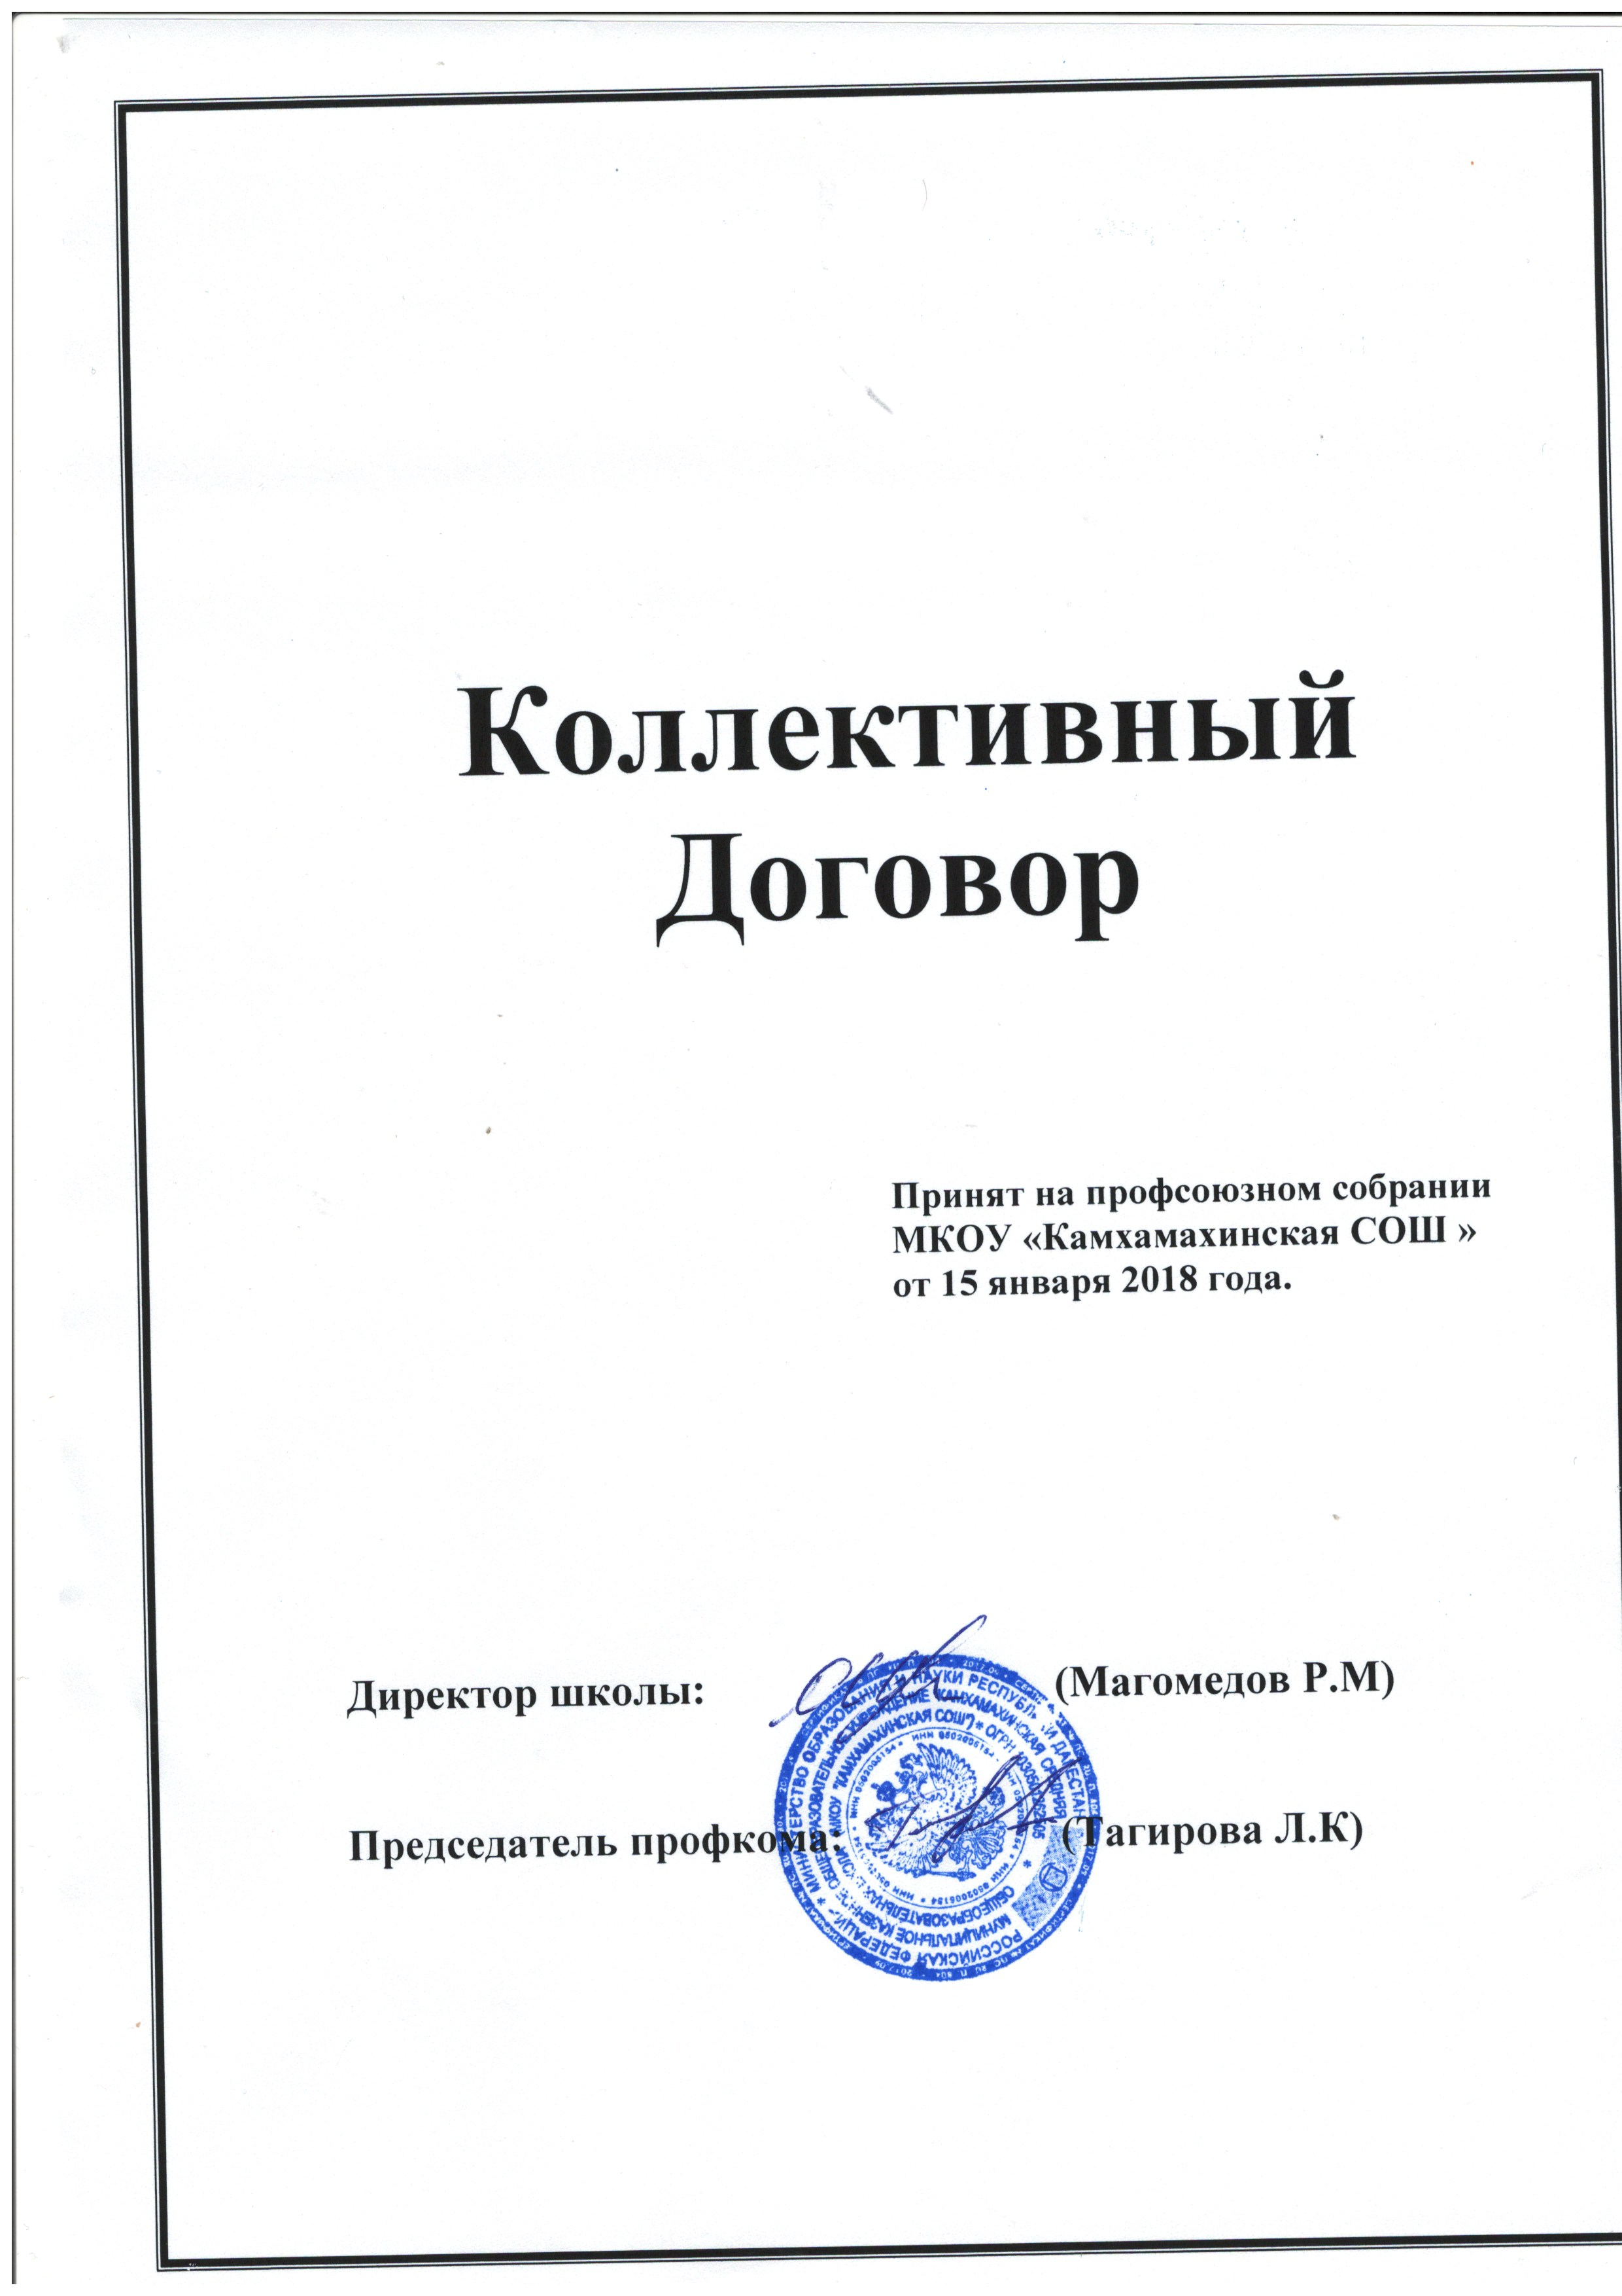

1.ОБЩИЕ ПОЛОЖЕНИЯ.
1.1. Настоящий коллективный договор заключен между работодателем в лице директора Камхамахинской СОШ Магомедова Р.М. и трудовым коллективом в лице профсоюзного комитета Камхамахинской СОШ в целях обеспечения, соблюдения социальных и трудовых гарантий работников, создания условий деятельности работ-ников школы.
1.2. Порядок разработки и заключения коллективного договора регулируется Законом РФ «О коллективных договорах и соглашениях» и Трудовым Кодексом РФ.
1.3. Работники доверяют и поручают профсоюзному комитету представлять их интересы в переговорах, Заключать Коллективный договор и контролировать его исполнение.
1.4. Директор признает профсоюзный комитет единственным представителем интересов работников в вопросах условий труда, рабочего времени, уровня оплаты и социальной защиты.
1.5. Изменения и дополнения в коллективный договор могут вноситься любой стороной по взаимному согласию сторон в течение срока действия коллективного договора и утверждаются в качестве приложения к коллективному договору решением трудового коллектива.
1.6. Коллективный договор вступает в силу с момента его подписания сторонами и действует до принятия нового коллективного договора.
1.7. Администрация и профком отчитываются о выполнении своих обязательств на собрании трудового коллектива два раза в год (сентябрь, январь).
1.8. Контроль за осуществлением договора осуществляется двусторонней комиссией, проводившей переговоры по его заключению, и сторонами самостоятельно, в объеме их компетенции.

2.ОБЯЗАТЕЛЬСТВА СТОРОН.
2.1. Исключительным правом и обязанностью руководителя является заключение Коллективного Договора, планирование, управление и контроль производственной деятельностью, прием, увольнение, перевод, повышение квалификации работников, требование от работников исполнения их должностных обязанностей, прохождение обязательной медкомиссии.
Администрация признает, что главная ценность учреждения это работники.
2.2. Вмешательство профсоюза в оперативно-распределительскую деятельность директора не допускается, за исключением случаев, предусмотренных данным коллективным договором.
2.3. При приеме работников должен быть обязательно ознакомлен со всеми его трудовыми обязанностями, режимов работы по правилам внутреннего трудового распорядка, с опла-той труда с коллективным договором.
2.4. Администрация обязана незамедлительно рассматривать просьбы, заявления и пред-ложения работников. Срок их рассмотрения не может превышать 5-ти дней по текущим вопросам, и 15-ти дней - по перспективным и сложным вопросам.
2.5.Администрация обязана обеспечить безопасность условий труда, осуществлять мероприятия, направленные на поддержание здоровья работников.
2.6. Коллективный договор признает исключительное право руководителя учреждения на: * ведение коллективных переговоров и заключение Коллективных договоров;
* поощрение работников за добросовестный труд;
* требование от работников исполнения их должностных обязанностей, соблю-дение правил внутреннего трудового распорядка, выполнения правил охраны труда;
* привлечение работников к дисциплинарной и материальной ответственности;
* принятие локальных нормативных актов;
* требование обязательного медицинского освидетельствования при заключении трудового договора.
2.7. Директор признает профсоюзный комитет единственным полномочным предста-вителем трудового коллектива.
Профсоюзный комитет имеет право на:
а) мотивированное мнение по следующим локальным нормативным актам:
б) правила внутреннего трудового распорядка;
в) положение о премиях, доплатах и надбавках;
г) график отпусков
д) приказ о распределении учебной нагрузки на следующий учебный год;
е) приказы о награждениях работников;
ж) приказы о расторжении трудового договора с работниками, являющимися членами профсоюза по п. 2 ст. 81, подпункту «б» п. 3 ст. 81 и п. 5 ст. 81 Трудового кодекса РФ;
з) другие документы, содержащие нормы трудового права;
Действие Коллективного договора распространяется на всех работников учреждения, гарантирует защиту их прав и интересов и не может ухудшать положение работника по сравнению с нормами Трудового кодекса РФ и иных законодательных актов.
Стороны имеют право продлить действие коллективного договора на срок не более трех лет.
Изменения и дополнения к Коллективному договору производятся в порядке, установленном Трудовым кодексом РФ.
2.8. Профсоюзный комитет обязуется в случае единства цели поддерживать админист-рацию в ее переговорах с вышестоящими организациями, содействовать разрешению конфликтов, возникающих между администрацией и работниками учреждения.
2.9. В период действия договора в случае его не выполнения профком выступает орга-низатором забастовок и содействует работодателю в урегулировании конфликтов, воз-никших из-за требований, выходящих за рамки согласованных норм.
2.10. Профсоюзный комитет обязан оказывать материальную помощь из средств проф-бюджета, выделять средства на медицинское и культурное обслуживание трудящихся, информировать коллектив на собрании трудового коллектива о размерах поступления и расходования профсоюзных средств один раз в полугодии и о ходе выполнения трудового договора.
2.11. Профсоюзный комитет имеет право ознакомиться с тарификацией педагогичес-ких работников, своевременным ее изменением, ходатайствует перед администрацией о поощрении и награждении работников за высокие результаты труда, (каждый член коллектива должен знакомиться с записями в трудовой книжке один раз в год, а также следить за состоянием рабочих кабинетов).
2.12. Профсоюзный комитет обеспечивает защиту трудовых прав и социально-эконо-мических интересов членов профсоюза.
2.13.Педагогические работники и обслуживающий персонал обязаны работать добросовестно, соблюдать требования техники безопасности, содержать свое рабочее место в порядке и в чистоте.

З.СОВМЕСТНЫЕ ОБЯЗАТЕЛЬСТВА АДМИНИСТРАЦИИ И ПРОФСОЮЗНОГО КОМИТЕТА.
3.1 .Администрация совместно с профкомом решает вопросы, связанные с организацией учебно-воспитательного процесса, такие как:
- согласование учебной нагрузки
- анализ «окон» у учителей;
- оплата разрывного рабочего дня;
- утверждение Правил внутреннего трудового распорядка и режима работы;
- утверждение графика отпусков.
4.ОБЯЗАТЕЛЬСТВА АДМИНИСТАЦИИ ОПЛАТА ТРУДА. СОЦИАЛЬНЫЕ ЛЬГОТЫ.

4.1. Оплата труда работников школы производится на основе Единой тарифной сетки по ст.136 ТК РФ.
4.2. Учебная нагрузка на новый учебный год устанавливается, исходя из требований п. 66 «Типового положения об общеобразовательном учреждении», когда «как правило, сох-раняется объем учебной нагрузки в предыдущем году и преемственность преподавания предметов в классах», «учебная нагрузка, объем которой больше или меньше нормы ча-сов за ставку заработной платы, устанавливается только с письменного согласия работника».
4.3.Учебная нагрузка утверждается приказом руководителя образовательного учреждения с учетом мотивированного мнения профсоюзного комитета.
4.4. Расстановку кадров на новый учебный год проводить не позднее 15 апреля текущего года.
4.5. Своевременно проводить работу по уточнению стажа, образования и прочих условий, требующих изменения тарификации.
4.6. Работники образовательного учреждения имеют право не реже одного раза в 3 года пройти переподготовку за счёт средств учреждения. Возможна также переподготовка с отрывом от производства на срок до 2 месяцев за счёт учреждения.
Во время прохождения курсов повышения квалификации, переподготовки за работ-ником сохраняется место работы, должность, учебная нагрузка, получаемая заработная плата.
4.7. Своевременно создать аттестационную комиссию учреждения.
В состав аттестационной комиссии в обязательном порядке включается предста-
витель профсоюзного комитета.
4.8. Обеспечить своевременное прохождение аттестации работником при подаче соответст-вующего заявления в установленный законом срок.
4.9. В случае сокращения классов (групп) в течение учебного года предоставлять работникам, с их согласия, возможность работать с неполной учебной нагрузкой.
4.10.Поощрять материально профессиональное мастерство и творческий вклад каждого работника.
4.11.Устанавливать доплаты к заработной плате компенсационного и стимулирующего характера, с учетом средств, выделенных из местного бюджета и экономики фонда заработной платы.
4.12.Эффективнее, по назначению использовать труд педагогических работников, не допуская отвлечения на работе, не свойственные их профессии и квалификации.
4.13.Режим рабочего времени и времени отдыха работников устанавливать соответствии с Правилами внутреннего трудового распорядка.
4.14.В период осенних, зимних, весенних каникул продолжительность рабочего времени, не превышающего учебной нагрузки до начала каникул.
4.15.Продолжительность отпуска:
- педагоги - 56 календарных дней;
- обслуживающий персонал - 28 рабочих дня.
Согласно графика, который должен быть составлен и доведен до работников до 1 мая текущего года.
4.16.При выходе на пенсию работникам выплачивается единовременное пособие в размере месячной заработной платы.
4.17.Производить надбавку к ставке заработной платы работникам,
награжденным:
а) Почетной грамотой РД – 10 %
б) Отличник образования – 10 %
в) Почетный работник образования РФ – 15 %
г) Заслуженный учитель РД – 15 %.
4.18.Оплату техперсонала производить начиная с 1 разряда ЕТС.
5.ОХРАНА ЗДОРОВЬЯ, УЛУЧШЕНИЕ УСЛОВИЙ И ОХРАНЫ
ТРУДА.
5.1.Обеспечить для всех работающих здоровые, безопасные условия труда, отвечающие санитарно-гигиеническим нормам и требованиям техники безопасности. 5.2.Увольнение или привлечение к ответственности к членам профсоюза осуществ-ляется только с согласия этих выборный органов.
5.3.проводить обучение работников по вопросам труда на основании утвержденных инструкций по ОТ и ТБ.
5.4.Обеспечить температурный, воздушный, световой и водный режимы в соответствии с санитарно-гигиеническими нормами.
5.5.Создать комнату отдыха для учителей по мере высвобождения классных комнат.
5.6.Обеспечить решение вопросов организации санитарно-курортного лечения и отдыха в пределах выделенных средств по согласованию с профсоюзным комитетом.
5.7.В случае потери работающими своей трудоспособности в следствии трудового увечья или профзаболевания выплачивать ему ущерб до величины полной заработной платы и разовое пособие в размере годового заработка.
5.8.Обеспечить своевременное прохождение бесплатных медицинских осмотров.

6.ГАРАНТИИ ПРОФСОЮЗНОЙ ДЕЯТЕЛЬНОСТИ.
6.1 .Права профсоюзного комитета определяются Законами «О профсоюзах...» РФ, РД и в соответствии с Уставом профсоюза отрасли.
6.2.Увольнение или привлечение к ответственности членов профсоюза осуществляется только с согласия этих выборных органов.
6.3.Изменение структуры, штатного расписания численности работающих согласуются с профсоюзным комитетом.
6.4.Для осуществления своих функций профсоюзному комитету, в соответствии с ТК РФ, предоставляется доступ к нормативной документации учебно-воспитательной деятельности, права участия на совещаниях администрации.
6.5. Предоставить профсоюзному комитету право проведения профсоюзных собраний, но не раннее чем за час до окончания первой смены.
6.6. Перечислить на счет профсоюзного комитета ежеквартально средства в объеме 50% от суммы взносов на организацию культурно-массовой и спортивной работы.
6.7.Не препятствует перечислению профсоюзных взносов безналичным путем (через бухгалтера).
7. ОТВЕТСТВЕННОСТЬ СТОРОН ЗА НАРУШЕНИЕ ИЛИ НЕВЫПОЛНЕНИЕ КОЛЛЕКТИВНОГО ДОГОВОРА.
При нарушении, невыполнении или неудовлетворительном выполнении своих обя-занностей по коллективному договору стороны несут следующие меры ответственности перед трудовым коллективом.
Профсоюзный комитет.
* Предупреждение о неудовлетворительной оценке.
* Объявление недоверия и переизбрание.
Администрация:
* Невыполнение или неудовлетворительное выполнение администрации своих обяза-тельств по коллективному договору признается как нарушение трудовой дисциплины и влечет меры ответственности, предусмотренные ТК РФ (ст.37 и ст. 135) и Законом РФ «О Коллективных договорах и соглашениях» (ст.25-28).

8.3АКЛЮЧИТЕЛЬНЫЕ ПОЛОЖЕНИЯ.
8.1 . Коллективный договор заключен на три года.
8.2.Профком контролирует соблюдение коллективного договора.
8.3. Договор заключен в 4-х экземплярах, причем все имеют одинаковую силу. Один экземпляр хранится у администрации, один в профкоме. Копии договора предостав-ляют в Центр занятости населения района и райком профсоюза отрасли.
8.4. Договор регистрируется в Центре занятости населения.
Настоящий пакет коллективного договора содержит примерный перечень обяза-тельств сторон, который с учетом специфики каждого обязательного учреждения мо-жет быть доработан и использован в качестве проекта коллективного договора.

